**PENGOLAHAN CITRA DIGITAL**

Nama : Adiksa Muhamad Fajar

NIM : 1207070137

Link Github:

<https://github.com/amfajar370/part11-Morfologi.git>

Screenshot percobaan :

* Percobaan 1 – Closing

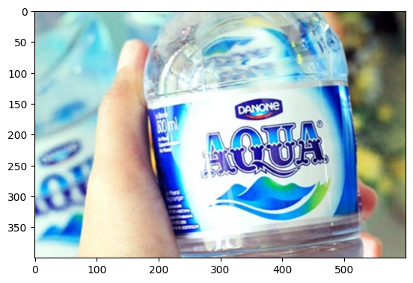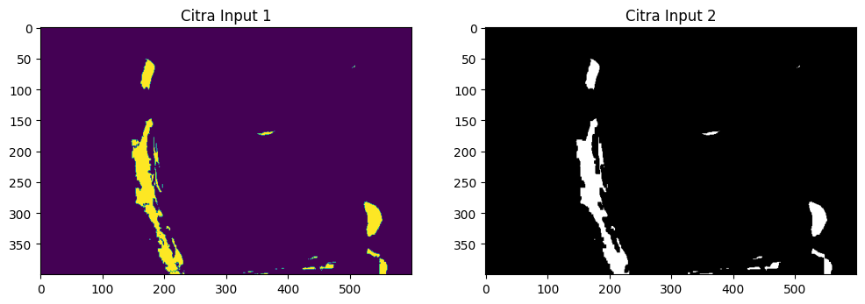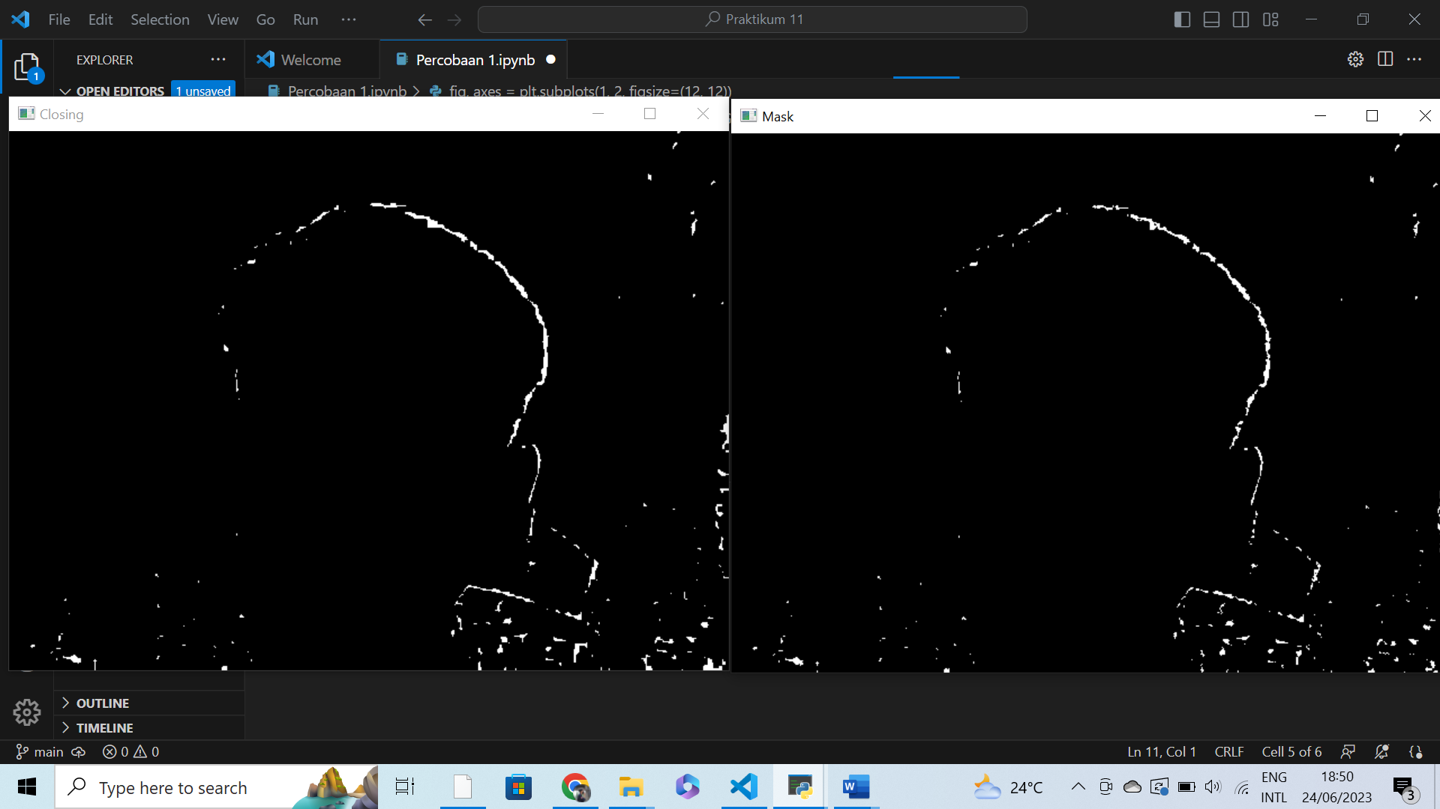

* Percobaan 2 – Dilasi & Erosi

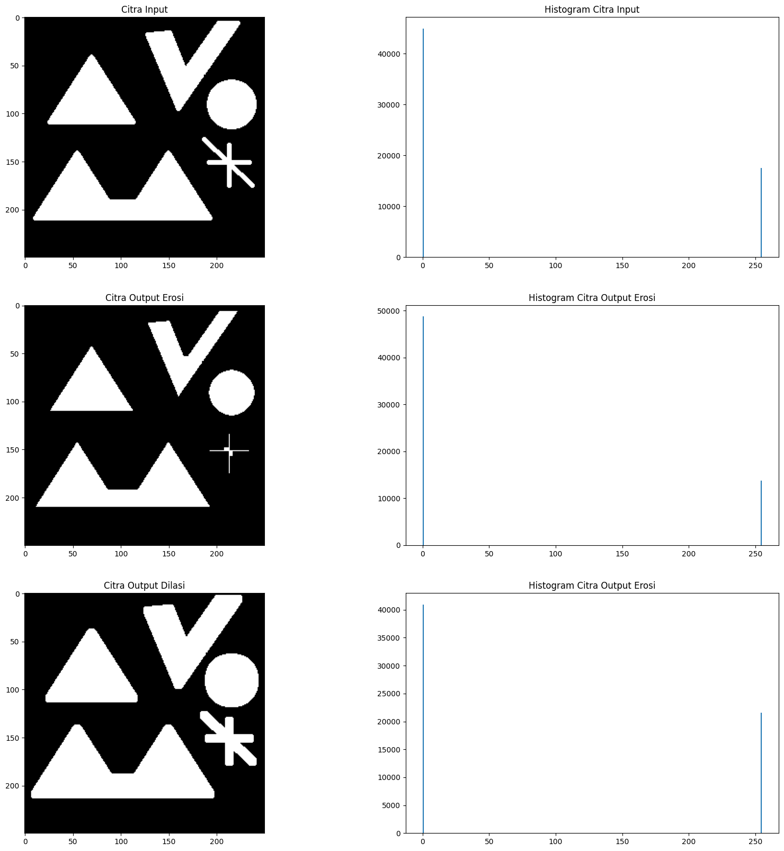

* Percobaan 3 – Gradient





* Percobaan 4 – Opening





* Percobaan 5 – CNN

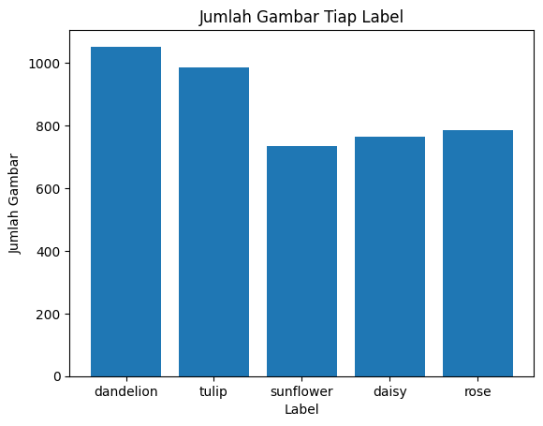

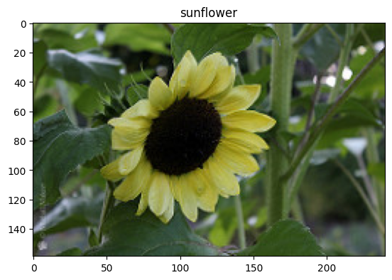

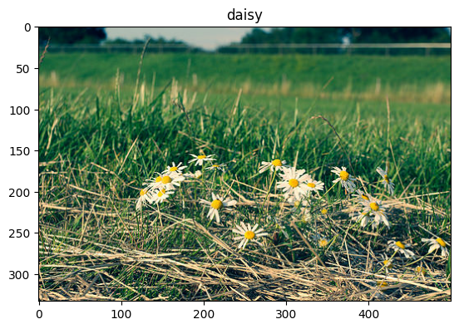

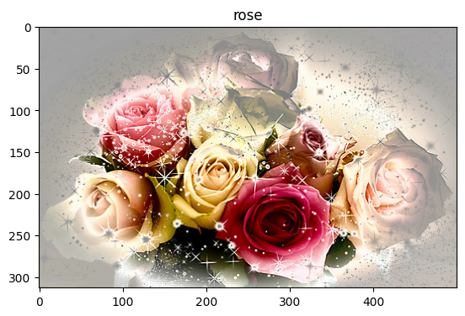

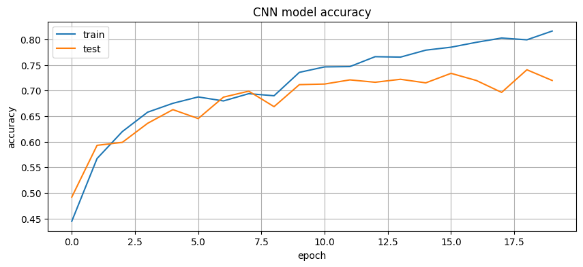

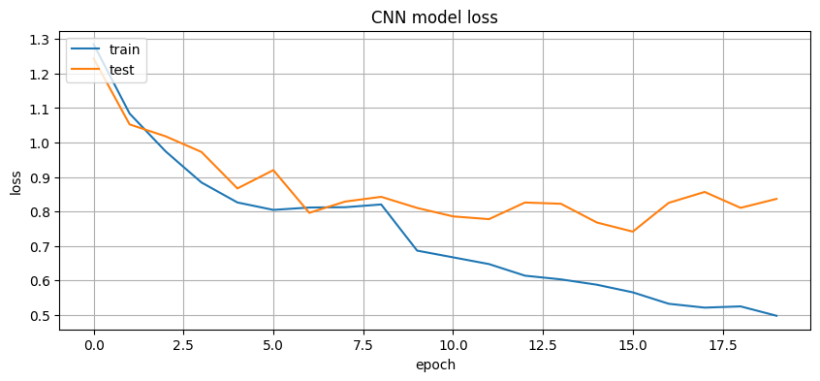

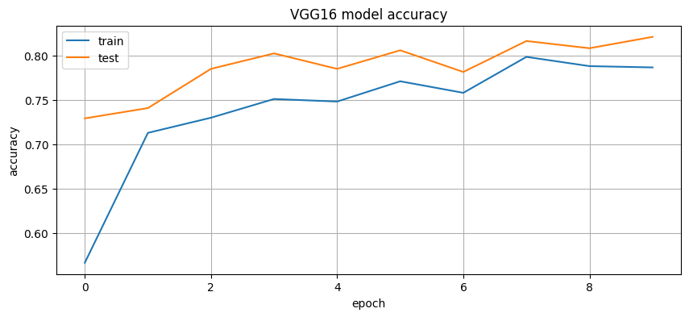

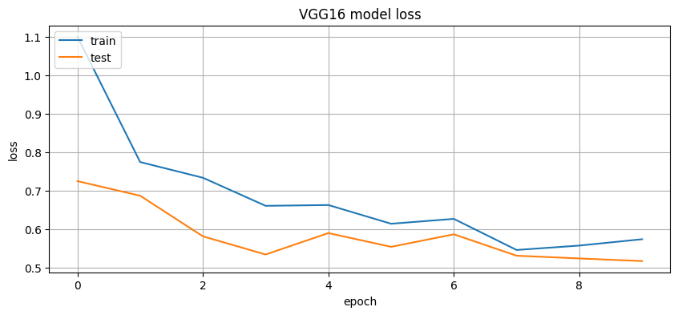

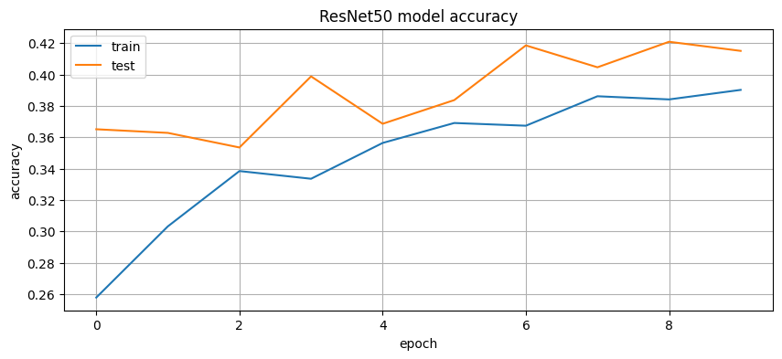

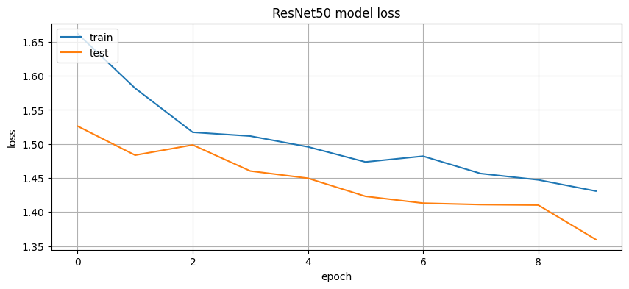

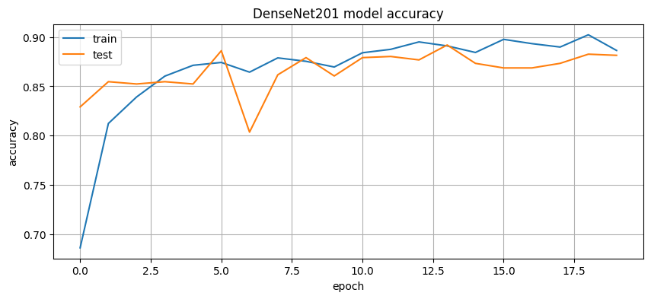

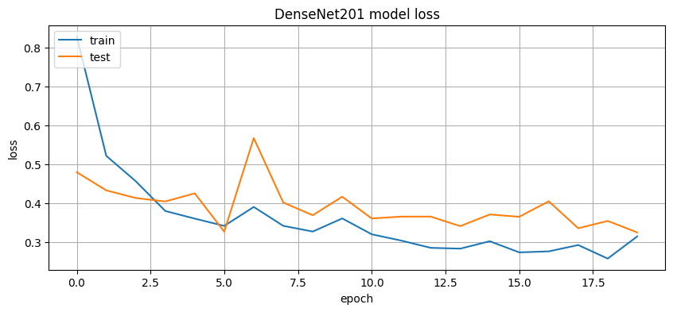

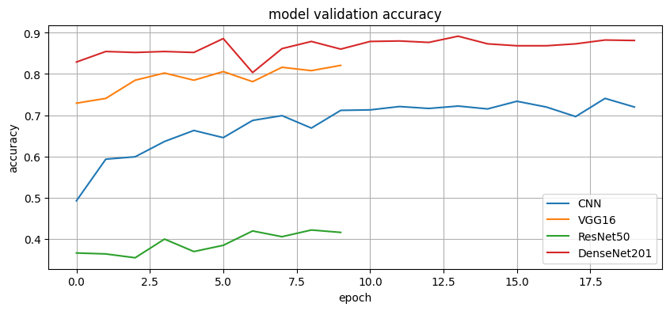

Penjelasan Program:

Berikut perbandingan Metode jaringan saraf convolutional (CNN) dan metode morfologi ;

* Pendekatan

Metode CNN adalah metode berdasarkan jaringan saraf tiruan yang menggunakan konvolusi untuk mengeksplorasi karakteristik visual data. CNN menggunakan lapisan konvolusional untuk secara otomatis mengekstrak fitur penting dari gambar. - Morfologi: metode morfologi adalah pendekatan berdasarkan operasi matematika yang memanipulasi bentuk dan struktur objek dalam citra. Metode ini menggunakan operasi matematika morfologi seperti erosi, dilatasi dan dekomposisi untuk mengubah dan memperoleh informasi tentang bentuk, ukuran dan tekstur objek pada citra.

* Pengiriman informasi

Metode CNN berfungsi sebagai input dari matriks piksel. Gambar dibagi menjadi lapisan atau saluran, di mana setiap saluran mewakili fitur visual yang berbeda. - Morfologi: Metode morfologi juga menggunakan matriks piksel sebagai masukan. Perbedaannya, bagaimanapun, metode ini berfokus pada struktur dan bentuk objek dalam gambar daripada karakteristik visual yang kompleks.

* Aplikasi

Metode CNN banyak digunakan dalam pengenalan karakter, pengenalan objek, pengenalan wajah, segmentasi gambar dan pemrosesan gambar secara umum. Metode ini telah berhasil digunakan di bidang-bidang seperti computer vision, machine vision dan speech recognition. - Morfologi: Metode morfologi sering digunakan dalam pemrosesan gambar untuk menghilangkan noise, menggabungkan objek, mengelompokkan gambar, dan membedakan fitur. Metode ini juga berguna untuk analisis tekstur, analisis struktur dan deteksi tepi.

* Keuntungan dan kerugian

Kekuatan utama CNN adalah kemampuan untuk secara otomatis mengekstraksi fitur yang relevan dari suatu gambar. Metode ini dapat belajar dan beradaptasi dengan informasi baru. Namun, CNN membutuhkan data dalam jumlah besar dan banyak waktu komputasi untuk melatih dan menerapkan model tersebut. - Morfologi: Kelebihan metode morfologi adalah sederhana dan mudah diterapkan. Metode ini juga efektif untuk pengolahan citra biner dan dapat memberikan hasil yang baik dalam kasus sederhana. Namun, metode morfologi dapat menjadi kurang efisien untuk gambar yang kompleks dan memerlukan pemrosesan tambahan untuk masalah yang lebih kompleks. Perbedaan utama antara CNN dan metode morfologi adalah pendekatannya. CNN lebih fokus mempelajari fitur visual gambar menggunakan jaringan saraf tiruan, sedangkan metode morfologi lebih fokus pada manipulasi struktur dan bentuk.